**Звіт про виконання практичних завдань до лекції з курсу Технології програмування на мові Python**

Під час виконання практичного завдання до Теми №1 я надав наступні варіанти рішень до задач:

**1. Перетворення рядка**

Необхідно взяти рядок, що має вигляд «abcdefg123» та перетворити на «321gfedcba»

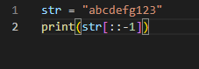

**Результат виконання:**

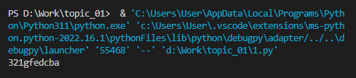

**2. Тестування базових функцій для рядків**

**+ -** Додавання рядків

**split -** Розділення рядка на слова Розділення рядка на підрядки за роздільником

**replace -**Заміна тексту Видалення символу з рядка

**upper -** Перетворення на великі літери

**lower -** Перетворення на маленькі літери

**startwith -** Перевірка, чи починається рядок з певного слова

**endwith -** Перевірка, чи закінчується рядок певним словом

**substring in -** Пошук підрядка у тексті

**len -** Визначення довжини рядка

**strip -** Вилучення пробілів з початку і кінця рядка

**\* -** Повторення рядка

**f -** Форматування рядка

**str -** Перетворення числа в рядок

**find -** Визначення позиції підрядка у тексті

**list -** Перетворення рядка у список символів

**capitalize -** Переведення першої літери у велику

**isalpha -** Перевірка, чи складається рядок лише з букв

**isdigit -** Перевірка, чи складається рядок лише з цифр

**isspace -** Перевірка, чи складається рядок лише з пробілів

**count -** Визначення кількості входжень підрядка в рядок

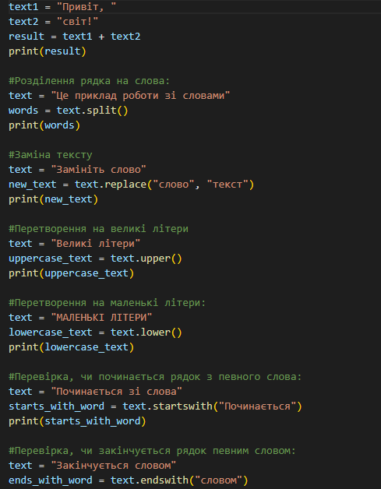

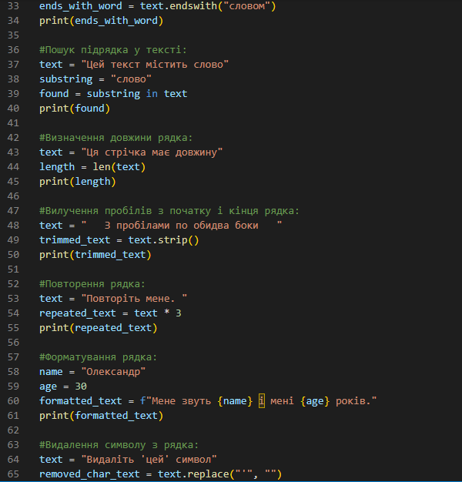

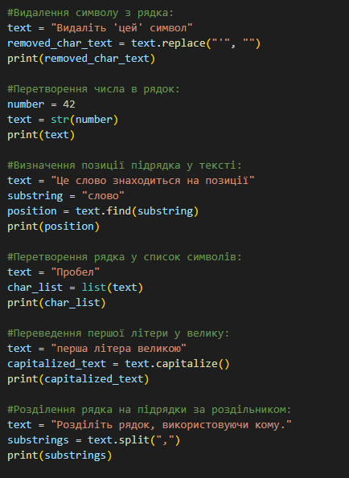

**Результат роботи:**

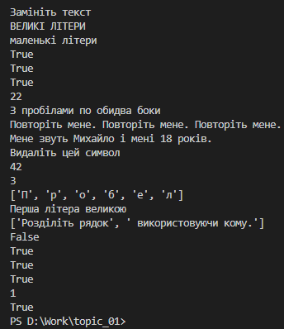

**3. Написання функції пошуку Дискримінанту**

def discriminant(a, b, c):

D = b**2 - 4*a*c

return D

a = float(input("Enter a: "))

b = float(input("Ent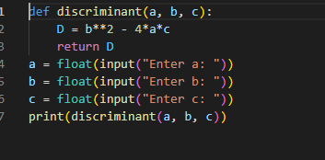r b: "))

c = float(input("Enter c: "))

print(discriminant(a, b, c))

**Приклад роботи:**

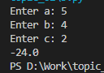

**Висновок:** Отже, завершивши лабораторну роботу з теми 1, я здобув досвід використання вбудованих функцій для обробки рядків у мові програмування Python.  
  
 **Звіт про виконання практичних завдань до лекцій з курсу Технології програмування на мові Python**

Звіт до теми №2

**Завдання 1:** Написати функцію пошуку коренів квадратного рівняння використовуючи функцію розрахунку дискримінанту з попередньої теми та умовні переходи.  
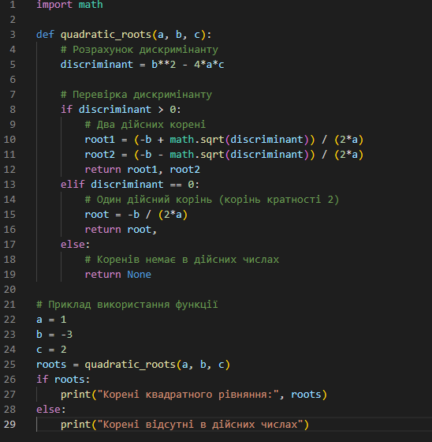  
  
**Завдання 2:** Написати програму калькулятор використовуючи **if else** конструкцію.

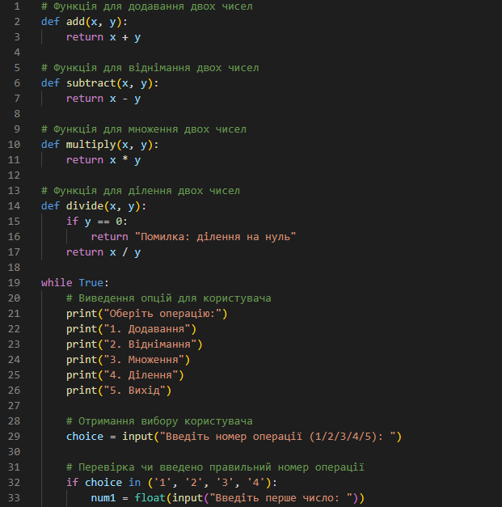 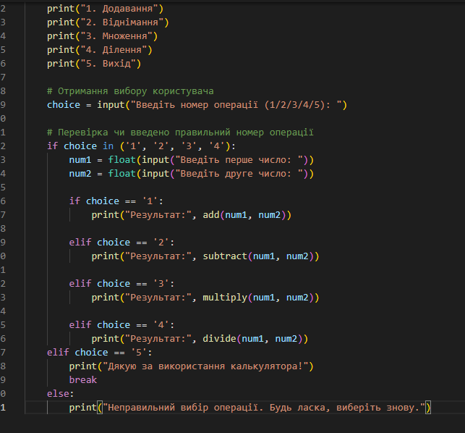  
  
  
  
  
  
**Завдання 3:** Написати програму калькулятор використовуючи **match** конструкцію

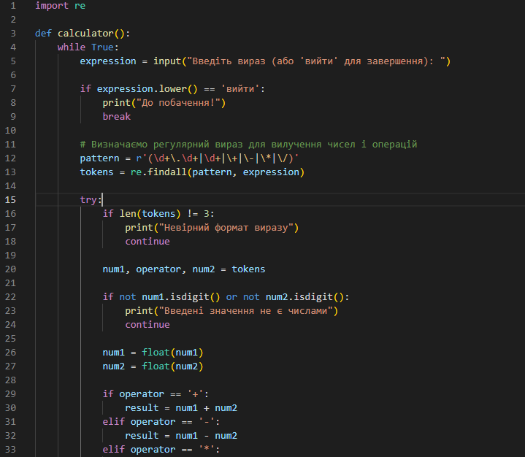  
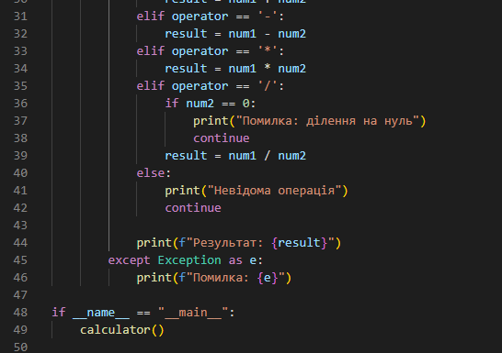  
Висновок: на практичному завданні я розібрав та створив програму для пошуку квадратних коренів та калькулятор , та вивчив конструкцію **match.**

**Звіт про виконання практичних завдань до лекцій з курсу Технології програмування на мові Python**

Звіт до теми №3  
Завдання №1«Написати програму калькулятор з постійними запитами на введення нових даних та операцій.»

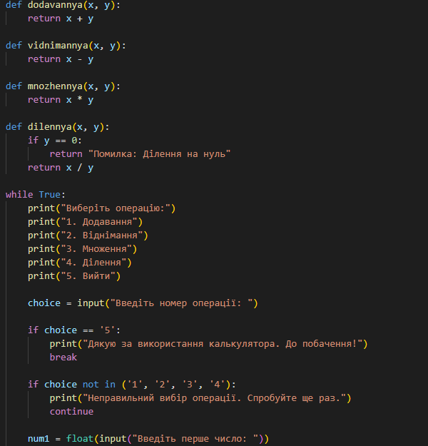  
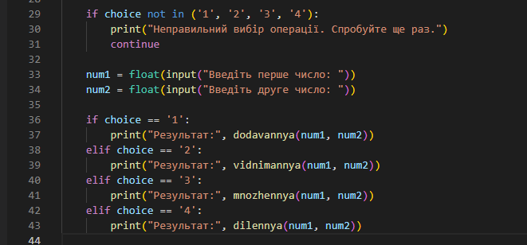  
  
  
Завдання №2 «Написати програму тестування функцій списків»  
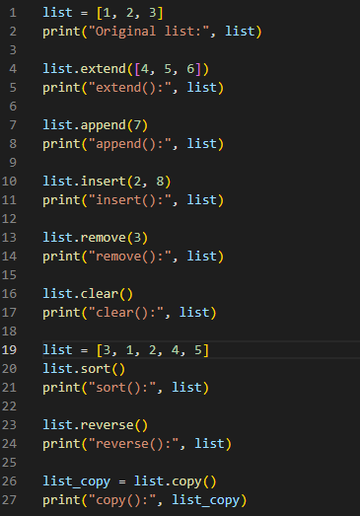  
  
Завдання №3 «Написати програму тестування функцій словників»  
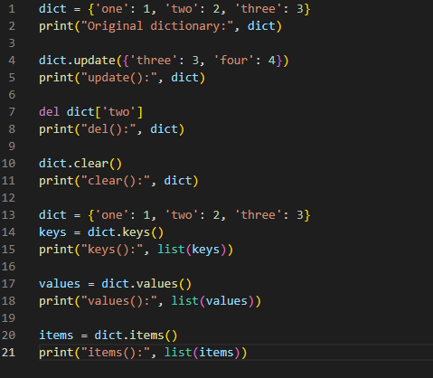  
  
  
Завдання №4 «Написати функцію пошуку позиції для вставки нового елементу у відсортований список.»  
  
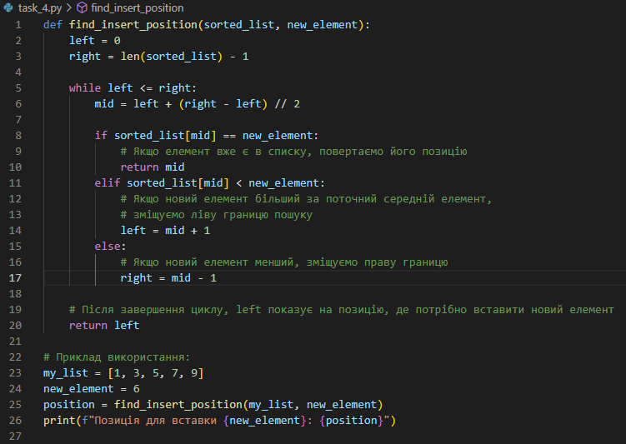  
**Висновок:** Під час виконання 3 лабораторної роботи я навчився створювати : калькулятор з постійними запитами на введення нових даних та операцій, програму дял тестування функцій списків , програму длятестування функцій словників та написав функцію для пошуку позиції для вставки нового елементу у відсортований список.

**Звіт про виконання практичних завдань до лекцій з курсу Технології програмування на мові Python**

Звіт до теми №4

1. Розширити програму калькулятор функцією запитів від користувача, що обробляє виняткові ситуації

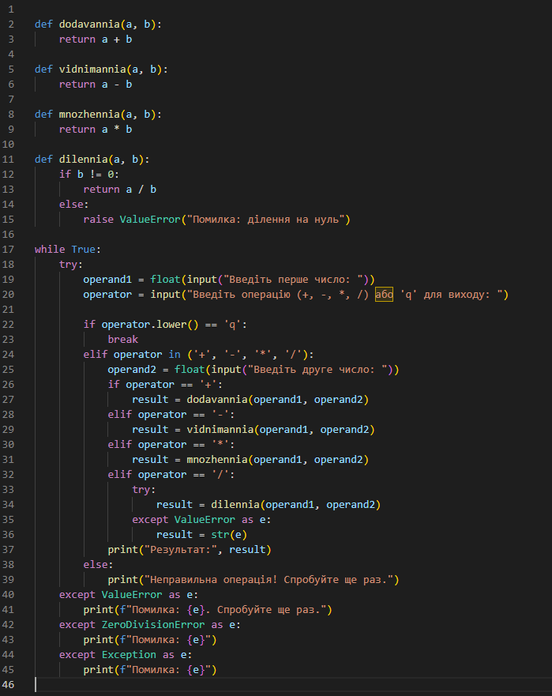

2. Розширити функцію ділення обробкою виняткової ситуації ділення но нуль

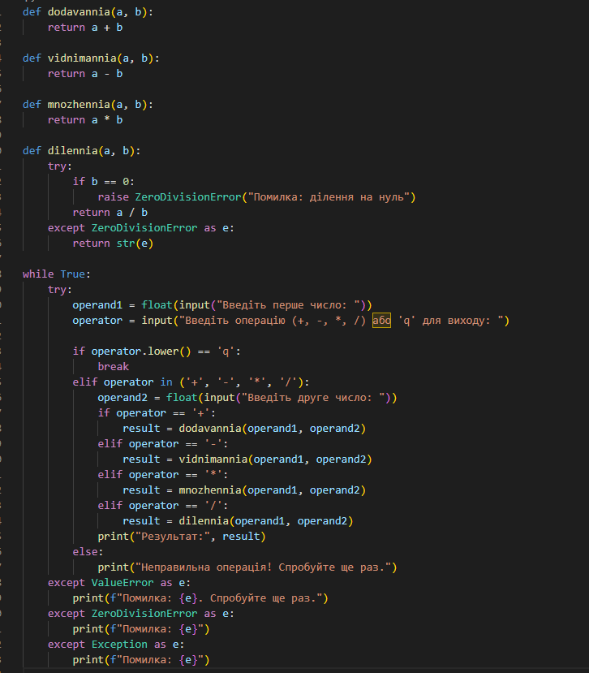

3. Ознайомитись із винятковими ситуаціями

**SyntaxError:** Ця помилка виникає, коли інтерпретатор Python знаходить синтаксичну помилку у вашому коді.

**IndentationError:** Ця помилка виникає, коли відступи в вашому коді не коректно відформатовані.

**NameError:** Виникає, коли ви використовуєте ім'я, яке не було визначено.

**TypeError:** Виникає, коли ви використовуєте змінну або операцію з неправильним типом даних.

**ValueError:** Виникає, коли функція отримує аргумент правильного типу, але з недопустимим значенням.

**ZeroDivisionError:** Виникає, коли ви ділите на нуль.

**FileNotFoundError:** Виникає, коли програма намагається відкрити файл, який не існує.

**KeyError:** Виникає, коли ви намагаєтеся отримати доступ до ключа словника, який не існує.

**IndexError:** Виникає, коли ви намагаєтеся звернутися до елементу списку або кортежу за межами діапазону.

**AttributeError:** Виникає, коли ви намагаєтеся звернутися до атрибута об'єкта, який не існує.

**Висновок:** Під час виконання роботи я навчився розширювати код калькулятора винятковими ситуаціями та ознайомився з усіма винятковими ситуаціями.